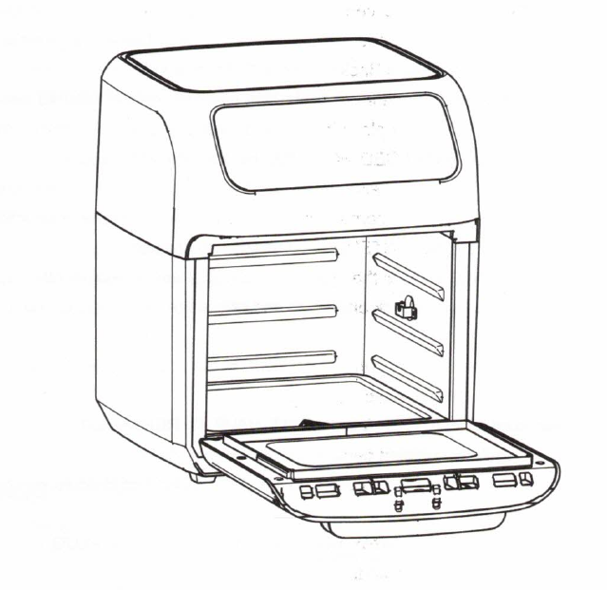

Важни предпазни мерки :
1.Никога не поставяйте корпуса на устройството, който съдържа електрически компоненти и нагревателни елементи във вода.
2. За избягване на токов удар НЕ поставяйте каквато и да е течност в корпуса на устройството, съдържащо електрически компоненти.
3.Уверете се, че уредът е включен в контакта правилно, преди използването му. Не включвайте други уреди в същия контакт.
4.За да предотвратите контакт между храната с нагревателния елемент в уреда, НЕ препълвайте уреда с храна.
5.Не покривайте отвора за всмукване и изпускане на въздух , докато уредът работи. Това ще попречи на правилното и равномерно изпичане на храна и може да повреди уреда или да причини прегряване.
6. Никога не наливайте масло в кръглата кошница. Може да се стигне до пожар и телесни наранявания.
7.По време на готвене , вътрешната температура на уреда достига няколкостотин градуса по целзий. За предотвратяване на телесни наранявания , никога не поставяйте ръце в устройството.
8.Този уред не е предназначен за използване от лица с намалени физически и умствени способности, липса на знания и опит , освен ако не са под надзор на отговорно лице. Този уред не е предназначен за използване от деца.
9.Когато готвите не поставяйте уреда в близост до стена или друг уред. Трябва да има поне 12 см свободно пространство отзад ,в страни и над уреда. Не поставяйте нищо в горната част на уреда.
10.Не използвайте, ако щепселът, захранващият кабел или уреда са повредени по някакъв начин.
11.Не поставяйте уреда върху горещи повърхности.
12.Ако захранващия кабел е повреден , трябва да потърсите фирмата производител/ вносител , за да отстранят проблема.
13. Дръжте далеч от деца , докато уреда не изстине напълно след неговата употреба.
14. Не хващайте с ръце уреда, докато е все още горещ.
15.Не използвайте уреда по друг начин , освен по строго описаният му начин за употреба.
16.Никога не използвайте този уред с удължителен кабел от какъвто и да е вид.
17.Не оставяйте уреда да работи без надзор.
18.Когато уредът работи, въздухът се изпуска през вентилационния отвор за изпускане на въздух. Пазете ръцете и лицето си на безопасно разстояние. Също така избягвайте въздуха ,докато изваждате кръглата кошница на уреда.
19.Външните повърхности на уреда може да се нагорещят по време на работа. Носете ръкавици за фурна или инструменти за захващане.
20.Ако уредът изпуска черен дим, изключете веднага и изчакайте.
21.Когато времето изтече, готвенето ще спре, но вентилаторът ще продължи да работи още 20 сек. , за да се охлади уреда.
22.Винаги поставяйте уреда на повърхност , която е равна, стабилна и термоизолирана.
23.Този уред е предназначен само за домашна употреба. Не е предназначен за използване в търговски обекти.
24.Ако уредът се използва неправилно или за професионални и полу-професионални цели, ако не се използва съгласно инструкциите за употреба в ръководството за потребителя, гаранцията става невалидна и производителя/вносителя не носи отговорност за нанесените щети.
25.Винаги изключвайте от контакта след употреба.
26.Оставете уредът да се охлади поне 30 минути преди почистване .
27.Уверете се, че съставките , приготвени в устройството са сготвени до златисто-жълт цвят, а не тъмни и кафяви. Отстранете изгорелите остатъци.

Важно!!
1.Преди първоначална употреба и след последваща такава, измийте ръчно всички аксесоари на уреда. След това избършете външната и вътрешната страна на уреда с влажна, мека кърпа с топла вода. Накрая загрейте предварително уреда за няколко минути , за да изгорите всички остатъци.
2.Уредът може да пуши при първото използване. Не е дефект, димът ще изчезне в рамките на няколко минути.

Защита от прегряване :
Ако системата за контрол на вътрешната температура се повреди, системата за защита от прегряване ще се активира и уредът няма да функционира. Ако това се случи, извадете захранващия кабел. Оставете уредът да се охлади напълно, преди да го рестартирате.

Автоматично изключване :
Уредът има вградено устройство за изключване , което автоматично ще изключи уреда, когато таймерът достигне 0. Можете ръчно да изключите уреда, като натиснете бутона Стоп. Вентилаторът ще продължи да работи за около 20 секунди , за да охлади уреда.

Електромагнитни полета:
Този уред отговаря на всички стандарти по отношение на електромагнитни полета. Ако се работи правилно и в съответствие с инструкциите за употреба на потребителя, уредът е безопасен за използване.

Части и аксесоари :
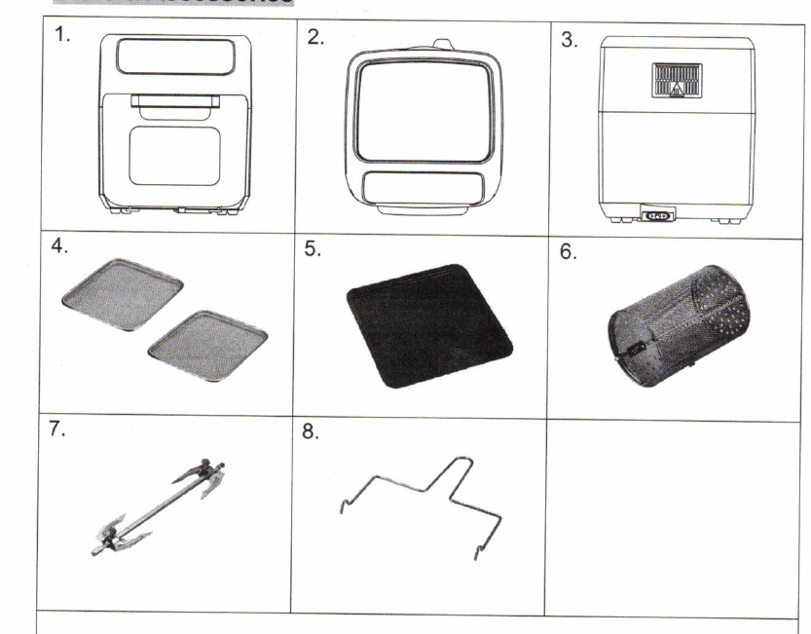
1.Основно устройство с контролен панел. Позволява ви да контролирате функциите на модула.
2.Отвор за всмукване на въздух. Не покривайте вентилационните отвори за всмукване на въздух, докато уредът работи.
3.Изходни отвори за горещ въздух.
4.Решетъчни тави за готвене. Използват се не само за дехидратация, но и за приготвяне на хрупкави закуски, месо, пица и други.
5.Тава за оттичане на мазнината.
6.Кръгла кошница. За приготвяне на страхотни пържени картофи, печени ядки и други.
7.Грил за пиле.
8.Инструмент за издърпване на грил. Използвайте за премахване на печено пиле и шишчета, поставете внимателно под грила и повдигнете, след което извадете храната.
Внимание!
Грилът, шишовете и други метални части на устройството са остри и ще се нагорещят изключително много по време на работа. Трябва да се внимава, за да се избегне нараняване. Носете предпазни ръкавици .

Използване на аксесоарите :
Поставяне на тавата за оттичане на мазнина :
1.Поставете тавата за оттичане в долната част на модула.
2.Винаги я дръжте в уреда при готвене, за по-лесно почистване.

Поставяне на решетъчните тави в уреда :
- Поставете решетъчните тави в уреда, като плъзнете през страничните жлебове и върху задния ръб.
- Поставете тавите по-близо до горния нагревателен елемент за по-бързо готвене и придаване на хрупкавост на храната.
- Винаги използвайте ръкавици за фурна, когато изваждате горещите тавички от уреда.
Поставяне на кръглата кошница за картофи :
- Отворете вратата на уреда.
- Поставете лявата страна на сглобената кошница първо в гнездото, уверете се, че валът на грила е на място, за да се включи въртене в процес на готвене.
- Поставете дясната страна върху закачалката.
Премахване на кръглата кошница/шишчета/грил за пиле от уреда:
1.Отворете вратата на уреда, за да спрете цикъла на готвене или да го изключите, като натиснете бутона Стоп.
2.Поставете инструмента за издърпване на грил под вала на грила.
3.Повдигнете дясната страна на инструмента под лек ъгъл, за да освободите скобата , след това преместете на дясно , докато лявата страна на вала се плъзне от гнездото на вала на грила.
4.Внимателно извадете кръглата кошница/грила/шишчетата.

Използване на цифров контролен панел :
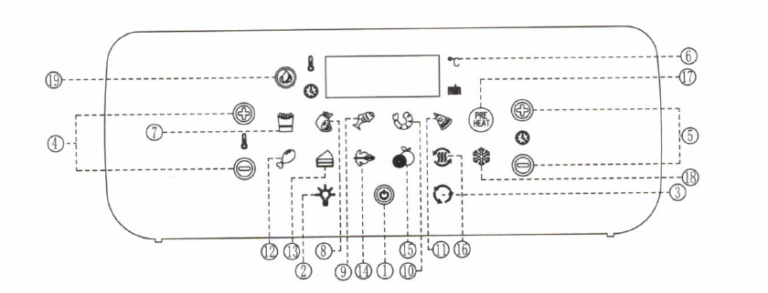
1.Бутон за захранване /Старт-Стоп
След като устройството е включено , бутонът за захранване ще светне. Изберете бутона за захранване веднъж, ще доведе до осветяване на целия панел. Избирането на бутона втори път ще активира процеса на готвене при температура по подразбиране от 370 градуса F и време от 15 минути. Натискането на бутона по време на готвене , подготвя уреда за стопиране на процеса на готвене. Контрол панелът ще угасне след 20 секунди. Вентилаторът ще продължи да работи в следващите 20 секунди от изключването на уреда, с цел охлаждането му .

2.Вътрешна светлина
Избирането на този бутон ще ви помогне да проследявате процеса на готвене.
Забележка : Отварянето на вратата по време на готвене ще постави уреда на пауза.
3.Бутон за въртене
Изберете този бутон, ако приготвяте каквото и да е на в режим на грил. Функцията може да се използва с всяка една от зададените програми. Иконата ще мига докато се използва.
4.Бутон за контрол на температурата
Този бутон позволява да намалявате/повишавате температурата на готвене чрез интервали , вариращи от 180F до 400F (от 80C до 200C ). Дехидратацията варира от 90F до 170F(30C до 80C).
5.Бутон за контрол на времето
Този бутон ви позволява да изберете точно време за приготвяна на храната , от 1 мин. До 90 мин. Във всички режими , с изключение на дехидратацията , която използва интервали от 30 минути и време за работа от 2-24 часа .
6.Цифров дисплей
Цифровият дисплей ще превключва между температура и оставащо време за приготвяне на храната.
7-12 Предварително зададени програми
Изборът на който и да е бутон за предварително зададени настройки , задава времето и температурата на стойността по подразбиране на предварително зададената стойност. Процесът на готвене започва автоматично пет секунди , след избиране на съответната програма. След като изберете желаната от вас програма, натиснете отново бутон Старт, за да започне процесът на готвене.
Програми | Температура | Време
7.Картофи | 200 градуса | 15 мин.
8.Печено месо | 175 градуса | 25 мин.
9.Риба | 165 градуса | 15 мин.
10.Скариди | 160 градуса | 12 мин.
11.Пица | 180 градуса | 15 мин.
12.Пилешко месо | 185 градуса | 40 мин.
13.Тестени печива | 160 градуса | 30 мин.
14.Грил | 190 градуса | 30 мин.
15.Дехидратор | 30 градуса | 2 часа
16.Претопляне на храна | 115 градуса | 2 часа
17.Предварително загряване | 80 градуса | 5 мин.
18.Замразена храна | 200 градуса | 20 мин.

19. Икона за отопление
Тази икона ще мига през целия процес на готвене и ще продължи да мига още 20 секунди , след като готвенето приключи.

Използване на уреда без предварително зададена програма :
След като включите уреда , може да зададете ръчно желани от вас време и температура.

Използване на уреда за пръв път :
1.Прочетете всички инструкции, предупредителни знаци и етикети.
2.Премахнете всички опаковъчни материали, етикети и стикери.
3.Измийте всички части и аксесоари , които ще използвате за готвене с гореща сапунена вода.
4.Измийте уреда отвън и отвътре с чиста, мека кърпа.
Забележка :
Никога не потапяйте уреда за готвене във вода.
Когато използвате този уред не пълнете съд за готвене с олио или друга течност от какъвто и да е вид. Този уред готви само с горещ въздух.

Подготовка за употреба :
1.Поставете уреда върху стабилна, топлоустойчива повърхност.
2.Изберете готварския аксесоар за вашето ястие.

Забележка:
При първоначална употреба и последваща такава , измийте ръчно аксесоарите на уреда. Включете уреда да загрява на максимална мощност за няколко минути, за да обгори всички остатъци.

Универсален уред!!
Фурната с горещ въздух е предназначена за готвене на голямо разнообразие от любимите ви храни. Таблиците предоставени в това ръководство за рецепти ще ви помогнат да постигнете страхотни резултати.

Готвене с 12 литрова фурна с горещ въздух :
1.Поставете храната, която желаете да приготвите върху решетъчните тавички, въртящата кошница или грила.
2.Поставете ги в уреда и затворете вратичката.
3.Когато аксесоарите са на мястото си, натиснете бутона за включване.
4.Изберете предварително зададена програма или настройте ръчно време и температура.
5.Устройството автоматично ще стартира цикъла на готвене няколко секунди след избор на програма или задаване на такава. Като алтернатива , можете да натиснете сами бутона за Старт , за да започне програмата веднага.
Забележка :
Може да отворите вратичката на уреда по всяко време, за да проверите процеса на готвене.

Съвети :
1.Храни с по-малко размер обикновено изискват по-кратко време за готвене от по-големите.
2.Големите количества храна изискват по-дълго време за готвене.
3.Обръщането или разбъркването на храни с по-малки размери в средата на процеса на готвене, гарантира че всички парченца са изпържени равномерно.
4.За хрупкави пържени картофи се препоръчва добавяне на малко количество мазнина върху картофите непосредствено преди готвене.
5.За приготвяне на закуски , може да използвате предварително приготвено тесто, което скъсява времето за готвене.
6.Когато печете кекс, хляб, киш и други подобни тестени печива , ги поставяйте във форма за печене.

Важно:
1.По време на готвене аксесоарите ще станат много горещи , за това се уверете, че при изваждането им имате на близо топлоустойчива повърхност ,върху която да ги поставите. Никога не поставяйте горещите аксесоари директно върху обикновен плот или маса.

Почистване и съхранение :
Почиствайте уреда след всяка употреба. Всички аксесоари на уреда са изработени от здрава неръждаема стомана и могат да се мият в съдомиялна машина. Никога не използвайте абразивни почистващи материали или прибори върху тези повърхности. Залепнала храна по аксесоарите да се почиства чрез накисване в топла сапунена вода.
Извадете захранващия кабел и се уверете, че уредът е добре охладен преди да го почистите.
За да почистите стъклото , отворете врата на уреда. Натиснете бутона от долната страна на вратата, за да натиснете стъклото през горната част на вратата. Хванете езичето в горната част на стъклото и внимателно го отстранете.
Почистете вътрешната страна на уреда с гореща вода, мек почистващ препарат и неабразивна гъба. Ако е необходимо , отстранете нежеланите остатъци от храна от горната част на уреда с четка за почистване.

Съхранение :
1.Изключете уреда от контакта и го оставете да изстине добре.
2.Уверете се, че всички компоненти са чисти и сухи.
3.Поставете уреда на чисто и сухо място.

Отстраняване на неизправности :
Проблем | Възможна причина | Решение
Уредът не се включва | 1.Не е включен в контакт.  2.Не сте задали време и температура за приготвяне. | 1.Включете в контакт.  2.Задайте време и температура на готвене.
Продуктите във фритюрника не са сготвени напълно. | 1.Храната е в прекалено голямо количество.  2.Температурата е твърде ниска. | 1.Поставете по-малко количество храна.  2.Увеличете температурата на готвене.
Продуктите са изпържени неравномерно. | Някои видове храни трябва да се разклатят по средата на готвене. | Храната, която лежи една върху друга или една върху друга (например пържени картофи), трябва да се разклати по средата на готвене.
Пържените снаксове не са хрупкави. | Използват се неподходящи продукти. | Вижте инструкциите за готвене на производителя.
От уреда излиза бял дим. | Използвана е храна с високо съдържание на масло. Към храната е добавено масло. | Не използвайте групи храни с високо съдържание на масло или не добавяйте допълнително масло. Фритюрникът използва технология, при която се изисква малко или никакво масло.
 | Съдът все още съдържа остатъци от мазнини от предишна употреба. | Белият дим се причинява от загряване на мазнина в съда. Уверете се, че сте почиствали правилно съда след всяка употреба.

Кодове с възможни грешки :
Грешка на дисплея | Възможна причина | Решение
Е1 | Прекъсната верига на термодатчика. | Обадете се на отдела за обслужване на клиенти.
Е2 | Късо съединение на термодатчика. | Обадете се на отдела за обслужване на клиенти.

Често задавани въпроси :
- Мога ли да приготвям храни, различни от пържени ястия с този уред?-Можете да приготвяте различни ястия, включително пържоли, печени изделия, тестени печива и много други.
- Този уред подходящ ли е за претопляне и приготвяне на супи и сосове?-Никога не гответе и не претопляйте течности в този уред.
- Какво да правя , ако уредът се изключи, докато готви?-Уредът има устройство за автоматично изключване, с цел предпазване от прегряване. Изключете от контакта и оставете да се охлади. Включете отново и рестартирайте.
- Има ли нужда от предварително загряване на уреда? – Нужно е предварително загряване , когато готвите от студен старт, добавете 3 минути към своето готвене за загряване.
- Възможно ли е да се изключи уреда по всяко време?- Да, възможно е. Натиснете бутона Старт-Стоп и ще се изключи.
- Мога ли да проверя храната по време на готвене? – Да, можете. Нужно е само да отворите вратичката на уреда, програмата ще се стопира и ще продължи отново, когато я затворите.
- Безопасна ли е съдомиялната машина за този уред?- Само аксесоарите мога да се мият в съдомиялна.
- Какво се случва, ако уредът все още не работи, след като опитах всички начини за отстраняване на неизправностите?-Никога не се опитвайте да ремонтирате уреда си сами. Свържете се с производителя/вносителя и следвайте процедурите посочени в гаранцията. Ако не го направите , това прави гаранцията ви невалидна.
- Може ли стъклото на вратата да се свали за почистване? – Да, стъклото може да се отстрани чрез отваряне на вратата ,натискане на бутона в долния край на вратата , хващане на езичето в горния край на стъклото. За да го поставите обратно , просто отворете вратата и плъзнете стъклото обратно.

